**Министерство науки и высшего образования Российской Федерации**ФЕДЕРАЛЬНОЕ ГОСУДАРСТВЕННОЕ АВТОНОМНОЕ ОБРАЗОВАТЕЛЬНОЕ УЧРЕЖДЕНИЕ ВЫСШЕГО ОБРАЗОВАНИЯ  
**НАЦИОНАЛЬНЫЙ ИССЛЕДОВАТЕЛЬСКИЙ УНИВЕРСИТЕТ ИТМО**

**Факультет цифровых трансформаций**

**Дисциплина:**

«Введение в Linux»

**ПРАКТИЧЕСКАЯ РАБОТА №1**

Основы работы с Virtual box и Linux

**Выполнил:**

Никольский Д.А., студент группы К3120

*_______________________*

(подпись)

**Проверила:**

Береснев А. Д., старший преподаватель

*_______________________*

(отметка о выполнении)

*_______________________*

(подпись)

Содержание

Содержание 2

Постановка задачи 3

Артефакты выполнения 4

1.1 СКРИПТ 1 4

1.2 КОМАНДА 2 4

1.3 ФАЙЛ 3 4

2.1 СКРИПТ 2 5

2.2 КОМАНАДА 2 5

2.3 ФАЙЛ 3 5

Ответы на вопросы 7

2.1 ВОПРОС 1 7

2.2 ВОПРОС 2 8

2.3 ВОПРОС 3 8

2.4 ВОПРОС 4 8

Использование GIA 10

Рефлексия 11

Список использованных источников 12

Постановка задачи

**Цель работы** – получить практические навыки работы с системой виртуализации VirtualBox и с консолью Linux.

Применяемое в ходе выполнения практической работы ПО (если используются команды и утилиты ОС, дайте краткое описание назначения утилит):

1. VirtualBox (эмулятор для использования Ubuntu)

2. OC Ubuntu

Артефакты выполнения

## 1.1 СКРИПТ 1

Первый скрипт под названием script11 выводит пользователю информацию о дате, имени хоста, имени пользователя и текущий каталог в файловой системе. Также скрипт сохраняет эту информацию в файл res1 (Рис.1).

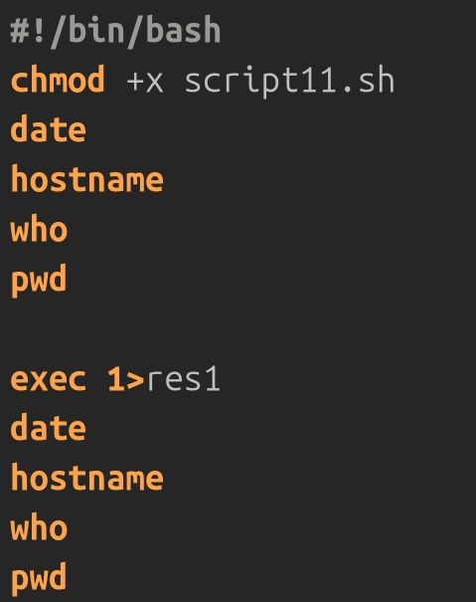

Рис. 1 – script11

## 1.2 КОМАНДА 2

В программе используются команды date (текущая дата), hostname (имя хоста), who (имя пользователя), pwd(текущий каталог в файловой системе), exec(перевод последующих ввод в систему в нужный нам файл), cmod (для запуска (даны права на исполнения).

## 1.3 ФАЙЛ 3

https://github.com/18Anonymous20/Labaratory_work_1

## 2.1 СКРИПТ 2

Второй скрипт создаёт директорию LAB1, а внутри неё создаёт директорию STEP1. После создаёт файл с названием res2 в домашней папке. Далее в res2 записывается список всех файлов, начиная с LAB1 и включая его. Наконец, программа копирует данные res1 в res2, а все файлы res1 удаляет (Рис. 2).

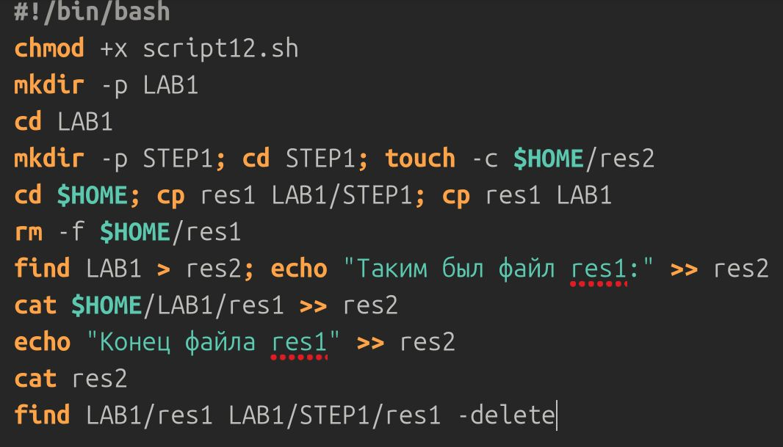

Рис. 2 – script12

## 2.2 КОМАНАДА 2

В программе использовались такие команды, как: chmod (даны права на исполнение), mkdir (удаление директрии), cd (смена директории), find (найти совпадения по запросу), cat (вывод на экран содержимого файла), echo (вывод значения на экран), touch (создание файла), cp (скопировать файл или директорию), rm(удалить файл).

## 2.3 ФАЙЛ 3

https://github.com/18Anonymous20/Labaratory_work_1

Ответы на вопросы

## 2.1 ВОПРОС 1

a. Hostname – выводит имя хоста (например, при вводе в командную строку показывает denis)

b. pwd – показывает директорию, в которой находится пользователь

c. whoami (Ктоя) – выводит имя пользователя c действующим идентификатором пользователя

d. Who (Кто) – выводит имя учётной записи, в которой в данный момент сидит пользователь.

e. date – показывает сегодняшнюю дату (например, Чт 19 сен 2024 15:27:34 МСК)

f. ls – позволяет просмотреть все файлы и каталоги, содержащиеся в директории (например ls LAB1 выведет STEP1 res1)

g. mkdir (make directory) – создать директорию (например, mkdir LAB1 создаст папку с названием LAB1)

h. touch – создать файл (например, touch file1 создаст текстовой файл с названием file1)

i. cd (change directory) – сменить директорию. Нужно, чтобы можно было не вводить путь до данной директории.

j. cp (copy) – скопировать файл или директорию. Может использоваться для перезаписи файлов или директорий.

k. mv (move) – переместить директорию или файл в другое место.

l. rm (remove) – удалить файл

m. rmdir (remove directory) – удалить директорию

n. find (найти) – найти все пути, где встречается данный файл или директория (например, find LAB1 выдаст LAB1/STEP1/res1, LAB1, LAB1/STEP, LAB1/res1)

o. grep – команда ищет совпадения в тексте и может его фильтровать в зависимостии от запросов пользователя.

p. cat – вывод на экран содержимого файла или стандартного ввода.

q. echo – Вывод на экран переменной, строки, выражения (например, echo “Hello, wolrd!” Выдаст Hello, wolrd!)

## 2.2 ВОПРОС 2

В зависимости от выданного уровня доступа у скрипта (или программы) может быть как больше прав, так и меньше. Если выданных прав будет недостаточно, то программа не сможет выполниться.

## 2.3 ВОПРОС 3

В команде find есть параметр -name, в котором мы можем указать часть подстроки и добавить в конце знак * (-name”text*”). Программа выдаст все совпадения. Но следует также и указать, что программа должна искать во всех папках. Это задаётся параметром -depth.

## 2.4 ВОПРОС 4

**Netinstall** — минимальный образ, содержащий только самое необходимое программное обеспечение. Позволяет начать установку и загрузить все остальные пакеты по сети.

**Live-образ**— позволяет запустить систему без установки.

**Образы DVD** — содержат все файлы, необходимые для установки стандартной системы Debian.

Cloud — это **создание виртуальной машины (VM) с использованием операционной системы Debian на облачной вычислительной платформе.**

В случае, если Linux Debian устанавливается с помощью Netinstall, то необходимое ПО хранится уже внутри. Но всё остальное уже подкачивается по сети.

Если же используется образ DVD, то все данные хранятся на нём и не требует подключения к сети.

Cloud исходя из названия требует подключения сети и пакеты берёт оттуда, так как вычислительная машина находится в облаке.

Использование GIA

В ходе работы GIA использован не был.

Рефлексия

В результате работы были получены навыки в области работы с OC Linux, а также были заложены основы программирования на Bash. Были созданы два скрипта, который позже стали связаны между собой.

Список использованных источников

1. https://debianforum.ru/index.php?topic=83.0// Режим доступа: <https://clck.ru/3DPfMK> (дата обращения: 19.09.2024)

2. Linux Ubuntu [Электронный ресурс]. Режим доступа: <https://ubuntu.com/download> (дата обращения: 24.12.2023)